День в истории: 12 мая
Сычуаньское землетрясение, выход первого советского фильма-катастрофы и другие события этого дня в истории.
Источник: ICN

Международный день медицинской сестры
Ежегодно 12 мая отмечается Международный день медицинской сестры (International Nurses Day). В настоящее время медицинские сестры составляют самую многочисленную категорию работников здравоохранения, так как во врачебной практике большая доля медицинских услуг оказывается исключительно сестринским персоналом.
Профессиональный праздник медицинских сестер отмечается в день рождения одной из знаменитых англичанок, Флоренс Найтингейл (Florence Nightingale), которая во время Крымской войны (1853−1856) организовала первую в мире службу сестер милосердия.
Источник: AP 2021

Создана Московская Хельсинская группа
В этот день в 1976 году создана старейшая из ныне действующих в России правозащитных организаций Московская Хельсинкская группа. Организатором и первым руководителем МХГ был советский физик, член-корреспондент АН Армянской ССР диссидент Юрий Орлов. С мая 1996 года до конца жизни (2018 год) председателем МХГ являлась Людмила Алексеева.
Московская Хельсинкская Группа была, может быть, одной из первых организаций, члены которой говорили правду, приятную или неприятную, но правду.
Юрий Эдельштейн
член МХГ
С первых дней создания МХГ в советской печати началась кампания угроз и клеветы против нее. К концу 1981 года на свободе в СССР остались лишь три члена МХГ — Елена Боннэр, Софья Каллистратова и Наум Мейман, остальные были арестованы или были вынуждены эмигрировать. В сентябре 1982 году было заявлено о прекращении деятельности группы.
28 июля 1989 г. общественные деятели Лариса Богораз, Сергей Ковалев, Вячеслав Бахмин, Алексей Смирнов, Лев Тимофеев, Борис Золотухин заявили о возобновлении деятельности Московской Хельсинкской группы. Позднее к ним присоединились Юрий Орлов, Людмила Алексеева и Кронид Любарский.

Первый советский фильм-катастрофа «Экипаж»
12 мая 1980 года на экраны вышел первый советский фильм-катастрофа «Экипаж» с Георгием Жжёновым, Леонидом Филатовым, Анатолием Васильевым и Александрой Яковлевой в главных ролях. Режиссер Александр Митта.
Режиссер обратился к Юлию Дунскому и Валерию Фриду с просьбой написать сценарий зрелищного фильма-авиакатастрофы. Авторы решили несколько изменить традиционный ход повествования: первую серию посвятить личным отношениям героев, а вторую — непосредственно борьбе за выживание на борту самолета. Для второй части к участию в сценарии был привлечен известный авиаинженер и преподаватель Борис Уриновский. Наконец, сценарий, получивший название «Запас прочности», утвердили и лента с очень низким бюджетом была запущена в производство. Название «Запас прочности» утверждено не было — прокатчики посчитали, что оно не очень кассовое. Уже в ходе съемок, по предложению Митты, его заменили на «Экипаж».
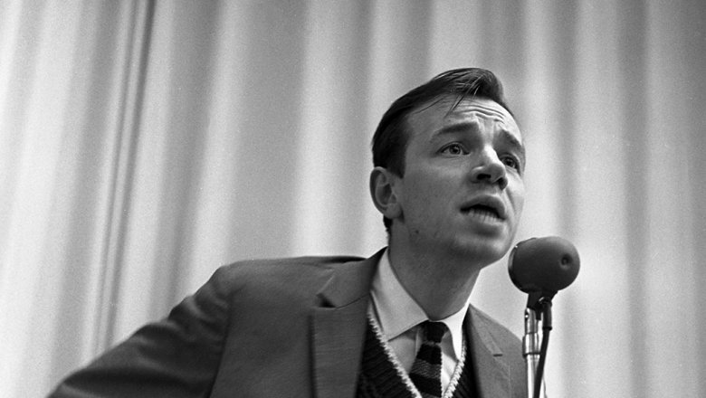
Источник: РИА "Новости"

Родился Андрей Вознесенский
12 мая 1933 года родился поэт, публицист и критик, художник и архитектор Андрей Вознесенский. Лауреат Государственной премии СССР (1978) и Премии Правительства РФ (2010, посмертно). Один из известнейших поэтов середины XX века, так называемых шестидесятников.
Стихи не пишутся — случаются,
Как чувства или же закат.
Душа — слепая соучастница.
Не написал — случилось так.
Среди главных тем его стихов — война, смерть, насилие и несправедливость; первостепенное значение природы; призвание художника; обманчивость внешних обличий. Первые стихи Вознесенский представил на суд Борису Пастернаку, которого считал одним из главных своих поэтических наставников. Его поэзии свойственны экстравагантность сравнений и метафор и усложненность ритмической системы.
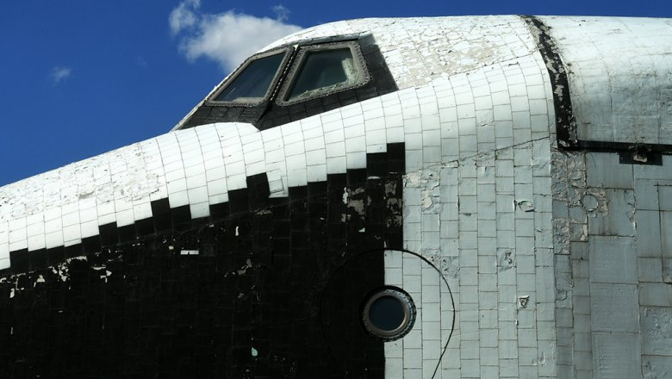
Источник: РИА "Новости"

Уничтожен советский космический корабль Буран
12 мая 2002 года на космодроме Байконур в результате обрушения крыши монтажно-испытательного корпуса был полностью уничтожен советский космический корабль Буран. Обрушение кровли в трех пролетах монтажно-испытательного корпуса (МИК) на площадке № 112 космодрома «Байконур» произошло в 09:40 по местному времени.
В результате обвала крыши погибли 8 строителей, находившихся там и производивших ее ремонт, а также были полностью разрушены единственный летавший в космос космический корабль «Буран», отдельные блоки РH «Энергия» и его демонстрационный макет.
Первый и единственный космический полет корабль совершил 15 ноября 1988 года в автоматическом режиме, без экипажа на борту, больше его не запускали («Буран» был рассчитан на 100 полетов в космос). Ряд технических решений, полученных при его создании, был использован в российской и зарубежной ракетно-космической технике.
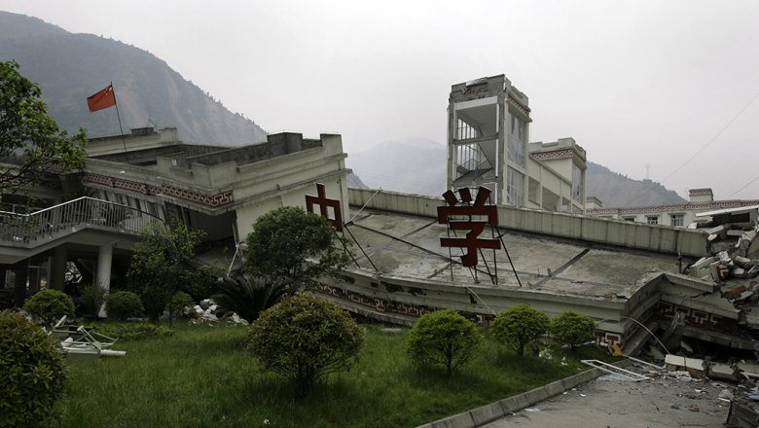
Источник: AP 2021

Сычуаньское землетрясение
В этот день в 2008 году в Китае, в провинции Сычуань, произошло одно из мощнейших землетрясений. Магнитуда землетрясения составила 7,9 баллов по шкале Рихтера. Эпицентр землетрясения находился в 90 километрах от административного центра провинции — города Чэнду. Повторные подземные толчки ощущались в Пекине, удаленном на 1500 км от эпицентра, а также в соседних странах. В Шанхае (1700 км) ходуном ходили офисные здания, служащие в панике выбегали на улицы, началась эвакуация.
В результате стихийного бедствия погибли около 70 тысяч человек, более 370 тысяч получили ранения.
Были полностью разрушены 5,36 млн зданий, свыше 21 млн — повреждены. Миллионы жителей Китая остались без крыши над головой. Общий экономический ущерб от землетрясения был оценен в 86 миллиардов долларов США.
​
Пресс - служба СРО Союз «Охрана»

.

